Číslo: 12/2019

Z obsahu:
Mezinárodní konference ASO - 14. listopadu 2019
Mezinárodní konference "Budoucnost evropského zemědělství 2019"
MPSV počítá s dřívějším odchodem do důchodu pro náročné profese
Vývoj průměrných mezd ve 3. čtvrtletí 2019
Vývoj spotřebitelských cen v listopadu 2019

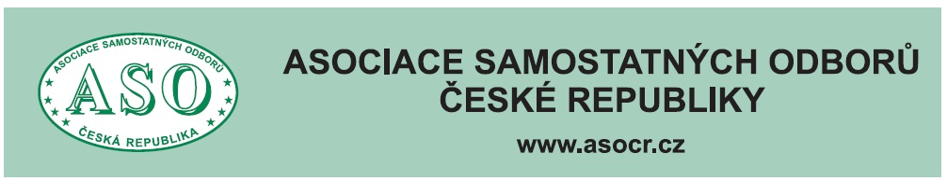

O B S A H

Mezinárodní konference ASO -
14 listopadu 2019 str. 3
Mezinárodní konference "Budoucnost evropského
zemědělství 2019" - 11. prosince 2019 str. 12
MPSV počítá s dřívějším odchodem do důchodu
pro náročné profese str. 21
Vývoj průměrných mezd ve 3.čtvrtletí 2019 str. 23
Vývoj spotřebitelských cen v listopadu 2019 str. 30

Zpracovala: Ing. Naděžda Pikierská, CSc.

MEZINÁRODNÍ KONFERENCE ASO - 14. LISTOPADU 2019

Už čtvrtým rokem v závěru realizace projektu Asociace samostatných odborů, schváleného a finančně podporovaného dle § 320a zákona č. 262/2006 Sb.,zákoník práce, ve znění pozdějších předpisů, se uskutečnila mezinárodní konference. V roce 2019 byl projekt zaměřen na "Sociální dialog jako prevence polarizace společnosti a nástroj k práci s lidským kapitálem v době digitalizace a robotizace".

Projekt ASO, realizovaný v předcházejícím roce, nazvaný "Budoucnost práce a nová strategie kolektivního vyjednávání v nastávající době digitalizace a revoluce dovedností", se zabýval tím, jak digitalizace a robotizace ovlivní nejen průmyslovou výrobu a v podstatě celou ekonomiku, ale také pracovní procesy, organizaci práce, úlohu zaměstnanců, strukturu a pracovní náplň většiny profesí a požadavky na jejich vykonávání.

A protože všechny tyto změny se současně odrážejí také ve struktuře společnosti, ovlivňují rozvoj sociální nerovnosti a do určité míry vedou k příjmové a majetkové nerovnosti občanů, považovala Asociace samostatných odborů za potřebné přispět k nacházení opatření jak zmírňovat tyto negativní projevy rozvoje moderní společnosti. A k významným opatřením v tomto směru bezesporu patří sociální dialog a kolektivní vyjednávání na všech úrovních, jehož prostřednictvím mohou odbory participovat nejen na zvyšování kvalifikace pracovníků, ale také přispět k narovnávání nerovností mezi skupinami obyvatelstva.

Proto Asociace samostatných odborů zvolila pro projekt roku 2019 zaměření uvedené v úvodu článku.

Mezinárodní konference se konala 14. listopadu 2019 v pražském hotelu Olšanka. Zúčastnila se jí řada zahraničních hostů, tj. Kristjan Bragason, který byl nedávno zvolen generálním tajemníkem EFFAT, Grzegorz Wysocki, předseda ZZPR (Odborového svazu pracovníků zemědělství v Polsku), Tibor Huiber, předseda MÉDOSZ (Maďarského odborového svazu pracovníků v zemědělství) spolu s Piroskou Kállay, která je jako členka MÉDOSZ také členkou Evropského hospodářského a sociálního výboru, František Baláž, Dušan Urban s dalšími dvěma kolegyněmi z OZPP (Slovenského odborového svazu pracovníků zemědělství) a zástupkyně Slovenského odborového sdružení železničářů.

Kromě zahraničních hostů je třeba vyzdvihnout účast ministryně práce a sociálních věcí Jany Maláčové, předsedy ČMKOS Josefa Středuly a výkonného sekretáře RHSD ČR Davida Kadečky.

V úvodu konference vystoupil předseda Asociace samostatných odborů Bohumír Dufek, který ocenil význam této konference, kdy odbory v rámci sociálního dialogu, a to ve spolupráci s renomovanými institucemi, jako jsou vysoké školy, výzkumné ústavy a další odborné instituce, předkládají možnost zamyslet se nad tím, jaké dopady může mít na stav naší společnosti, zejména v oblasti pracovních vztahů, nastupující digitalizace a robotizace.

V této souvislosti uvedl, že se v České republice uskutečňují tři významné akce.
Patří k nim každoroční mítink "Konec levné práce v ČR", který organizuje Českomoravská konfederace odborových svazů.
Druhou akcí jsou právě mezinárodní konference na téma sociálního dialogu ve společnosti, v níž právě probíhá prudký rozvoj při zavádění moderní techniky v pracovních činnostech, při dalším urychleném zavádění digitalizace a robotizace.
Třetí akcí tohoto významu je první ročník mezinárodní konference "Fórum zaměstnanosti", která se uskutečnila ve dnech 12. - 13. listopadu t.r. v Olomouci. Jejím hlavním organizátorem bylo Ministerstvo práce a sociálních věcí ČR, přičemž se této akce zúčastnila nejen politická reprezentace, státní správa a sociální partneři, ale také vědecké instituce, neziskové organizace, reprezentanti krajů, měst a obcí, ale především zástupci firem, podnikatelských subjektů a řada dalších aktérů aktivních v oblasti zaměstnanosti.

Na konferenci se rovněž hovořilo o zvýšení minimální mzdy

Bohumír Dufek opětovně uvedl, že zvyšování minimální mzdy nemá vliv na propouštění zaměstnanců, jak se to neustále snaží vykládat jedna ze skupin podnikatelů. Potvrzují to rovněž studie vypracované odborníky v rámci aktivit projektu. Proto, jak zdůraznil - "požadavek odborů na zvýšení minimální mzdy je oprávněný"! Otázka zvýšení minimální mzdy bude také na programu pondělního jednání Rady hospodářské a sociální dohody ČR. Bohumír Dufek zároveň prohlásil, že pokud nebude minimální mzda ve výši 50 % průměrné mzdy, je to pro odbory nepřijatelné. Na tomto stanovisku se shodnou obě odborové centrály, tj. ČMKOS a ASO. V této návaznosti vyslovil další požadavek odborů, aby vláda otázku zvyšování minimální mzdy každoročně projednávala v říjnu, a to proto, že právě v tomto měsíci začíná v řadě průmyslových odvětví kolektivní vyjednávání, které se týká nejen zvýšení mezd, ale i řady sociálních a pracovních benefitů. Přičemž přirozeně otázka zvýšení minimální mzdy pro následující rok s tím úzce souvisí.

V závěru svého úvodního vystoupení se věnoval otázce změn na pracovním trhu, a to v souvislosti s postupující digitalizací a robotizací. Podle předsedy ASO je zapotřebí postupovat v podnikání tak, aby se dařilo nejen zaměstnavatelům, ale také jejich zaměstnancům.

Ministryně Jana Maláčová hovořila k situaci na trhu práce

Poté se ujala slova ministryně práce a sociálních věcí Jana Maláčová, která vyzdvihla význam prvního ročníku mezinárodní konference Fórum zaměstnanosti, kterého se v Olomouci zúčastnilo téměř 400 lidí, kteří mají k této problematice co říci. V této souvislosti zároveň poznamenala, že ji chybí diskuse na toto téma, která by probíhala pod vedením Ministerstva práce a sociálních věcí, a která by se zaměřila na všechny aspekty, které se týkají trhu práce u nás. Upozornila na fakt, že česká společnost stárne, lidský věk se prodlužuje. To se přímo dotýká i otázky zaměstnanosti starších lidí, kdy podíl starších lidí ve společnosti bude i nadále stoupat. Dále hovořila o otázce nastupující digitalizace a robotizace, což znamená, že mnozí starší lidé nebudou schopni se překvalifikovat na jinou práci. Jako konkrétní příklad negativního dopadu robotizace uvedla, že v automobilovém závodě na Slovensku, který patří koncernu Volkswagen, bylo před pár lety propuštěno 1200 zaměstnanců kvůli robotizaci. Zkrátka, u starších lidí je schopnost jejich adaptace na nové podmínky mnohem horší.

V závěru svého vystoupení se ministryně Jana Maláčová rozhovořila o aktuálním tématu současnosti, a to o ceně práce. Uvedla, že je třeba zamyslet se nad tím, čeho jsme za uplynulých 30 let od transformace naší společnosti dosáhli. V této souvislosti prohlásila, že v Polsku a na Slovensku budou mít v příštích letech zaměstnanci minimální mzdu ve výši až 60 % průměrné mzdy, což je mnohem více než v současné době u nás. Zároveň konstatovala, že doufá, že Česká republika bude obě sousední země následovat. Chce to, podle ní, nedělat práce, které jsou skoro až ostudně nízko mzdově ohodnoceny. Za těch 30 let je situace u nás taková, že mnozí lidé nejsou schopni ze své mzdy přežít, proto roste tlak na sociální dávky. Ministryně práce také poznamenala, že některé sociální dávky je nutné zaměřit správným směrem. Zároveň konstatovala, že zhruba 1,2 mil. lidí má nižší příjem, než 20000 Kč hrubého měsíčně. Takže je to otázka přístupu podnikatelů, aby změnili názor a uvědomili si, že mají své zaměstnance řádně zaplatit.

Robotizace a digitalizace povede ke změnám na pracovním trhu

Předseda Českomoravské konfederace odborových svazů Josef Středula navázal na vystoupení ministryně Jany Maláčové v tom smyslu, že mnozí podnikatelé na jednání tripartity či při bipartitních jednáních zaměstnavatelů a odborů razí myšlenku, aby se doplácelo firmám tak, aby tyto firmy ekonomicky zvládly zvýšení minimální mzdy. Zvláště se to ozývá od lidí, kteří zastávají významné funkce v Hospodářské komoře ČR. Josef Středula má za to, že tito lidé ekonomickým a finančním otázkám snad ani nerozumějí, když zastávají takové názory. V té souvislosti ocenil činnost ministryně Jany Maláčové, která se snaží ve vládě ČR hájit zájmy běžných občanů, jejich právo na práci a na důstojný život. Proto také ministryně práce a sociálních věcí má v tomto úsilí podporu odborů.

Poté se věnoval hlavní problematice této mezinárodní konference o sociálním dialogu. Uvedl, že kromě robotizace a digitalizace nás v příštích letech čeká i vyšší tlak na udržení životního prostředí. Konstatoval, že nehrozí, aby, jak tomu bylo v 19. století, lidé rozbíjeli stroje a ničili zařízení. Ale na druhé straně to znamená, že čeká společnost by se měla bavit o tom, co zavádění digitalizace a robotizace přinese, a to jak na trhu práce , tak i v jejich osobním životě.

Zkrátka, řada lidí přijde o svou práci, kterou vykonávali třeba řadu let. Vznikají nové požadavky na schopnosti a kvalitu práce v nových zaměstnáních. Rodí se nové technologie, které umožňují vyrobit lodě, automobily a jiné věci a s autonomním řízením. Před námi je čtvrtá průmyslová revoluce, nazývaná Průmysl 4.0. Přičemž nové technologie mají svá pozitiva, ale i negativa. Například hasiči upozorňují jak je složité uhasit autonomní auto či vůz, který je vybaven elektrickým pohonem. Proto je zapotřebí věnovat pozornost i sociálním a politicko-ekonomickým dopadům postupující digitalizace a robotizace. V této souvislosti se kriticky vyjádřil k chystané změně stavebního zákona, kdy například hasiči se již nemají k řadě věci vyjadřovat, jak tomu je doposud. Potom, ovšem hrozí, že mohou, díky tomu, že bude chybět posudek od hasičů, vzniknout požáry. Zdůraznil, že je zapotřebí, aby Průmysl 4.0 nebyl cílem, ale jen prostředkem k dosažení vyšších efektů.

Budoucnost musí směřovat jiným směrem

Podle Josefa Středuly se nesmí pokračovat v dosavadní linii levné, a tudíž špatně zaplacené práce. Mimochodem, jak dále uvedl, v České republice je, podle některých odhadů, digitalizací ohroženo až 50 % pracovních míst. A nebude platit rovnice, že za zrušené pracovní místo vznikne pro daného člověka nové pracovní místo v daném regionu. Prostě může nastat situace, že vznikne úplně někde jinde. S tím musí naše společnosti počítat. Právě proto, že nejde jen o vývoj a zavádění nové, moderní techniky, ale že se tato modernizace dotýká celé společnosti. Proto odbory navrhují, aby se dosavadní označení Průmysl 4.0 přejmenovalo na Společnost 4.0. Podle Josefa Středuly se tato myšlenka začíná již v Evropě ujímat.

V návaznosti na to poznamenal, že odbory budou, s ohledem na další vývoj společnosti, požadovat i vyšší míru spolurozhodování. Předseda ČMKOS je toho názoru, že v odborech jsou lidé, kteří schopnost rozhodovat o věcech mají a budou mít i v budoucnu. Jde totiž o to, že právě s rozvojem autonomní techniky může nastat situace, že se umělá inteligence vymkne z ruky, což hrozí zejména ve vojenské oblasti, a že bude nutné tomu včas zabránit. Podle Josefa Středuly zatím na celém světě chybí celospolečenská diskuse o těchto záležitostech.

Poté krátce pozdravil účastníky konference i David Kadečka, výkonný sekretář Rady hospodářské a sociální dohody ČR.

Účastníky konference zaujaly i zkušenosti hostů ze zahraničí

Účastníkům konference se představit Kristjan Bragason, kterým byl nedávno zvolen generálním tajemníkem EFFAT (odborová federace, která sdružuje odborové svazy působící v zemědělství, potravinářství a cestovním ruchu v rámci celé EU). Ve svém vystoupení prohlásil, že v souvislosti se zaváděním digitalizace a robotizace stojí zaměstnanci v současné době před velkou výzvou na trhu práce. Současný trend zavádění moderní techniky přináší řadu problémů, k nimž například patří mnohem horší podmínky na pracovištích, než tomu bylo dosud. Odbory tuto situaci musejí brát vážně a adekvátně na ni reagovat. Jinak bychom se stali svědky toho, že by postupně docházelo k vyššímu stupni sociální nerovnosti i na pracovištích. Takže pro odboráře je zde úkol, hledat cesty, jak zajistit redistribuci bohatství, které vzniká v jednotlivých zemích Evropy, potažmo i ve světě. Jenom tak lze vytvořit společnost, která bude ctít rovný přístup i k lidem, kteří pracují.

Grzegorz Wysocki, předseda ZZPR Polska (Odborový svaz pracovníků zemědělství) v souvislosti s diskuzí o zvýšení minimální mzdy v České republice, vysvětlil, jak to probíhalo se zvýšením minimální mzdy v Polsku. Konstatoval, že letos činí minimální mzdy v Polsku 13 500 Kč (v přepočtu zlotého na koruny). Všechny tři polské odborové asociace se dohodly, že budou pro rok 2020 požadovat zvýšení minimální mzdy ve výši 15 600 Kč, zatímco zaměstnavatelé u polské vlády zařídili, aby byla zvýšena jen na 14 700 Kč. Avšak do celé záležitosti se vložil předseda strany Právo a spravedlnost Jaroslaw Kaczyński, který prosadil zvýšení v přepočtu na 16 100 Kč, a to ve snaze prokázat, že strana Právo a spravedlnost je pro zaměstnance schopna zajistit vyšší mzdy, než požadují odbory. K dalším populistickým projektům strany Právo a spravedlnost, podle polských odborů, patří i 13. důchod, příspěvky na léky a dále příspěvky na bydlení. Faktem je, že polští ekonomové si kladou otázku, kde polské hospodářství na toto zvýšení minimální mzdy vezme potřebné finance.

Tibor Huiber, předseda MÉDOSZ (odborový svaz pracovníků v zemědělství Maďarska), konstatoval, že přátelské vazby mezi maďarskými a českými zemědělskými odbory mají dlouholetou tradici. Průběh této konference ho utvrdil v tom, že odbory v obou státech, tj. v Maďarsku i v České republice, čelí stejným problémům. Pokud jde o vyhodnocení uplynulých 30 let, tak lze najít mezi nimi paralely, které potvrzují daný vývoj. Současně však poznamenal, že maďarské odbory, na rozdíl od českých podmínek, pracují v mnohem horších podmínkách, ať již jde o dialog s vládou či zaměstnavateli. Do budoucna maďarští odboráři chtějí ještě více a úžeji spolupracovat s českými odborovými svazy a také s evropskou centrálou zemědělských odborů, tj. EFFATem.

Piroska Kállay, členka MÉDOSZ a členka Evropského hospodářského a sociálního výboru (EHSV), což je poradní orgán Evropské komise, ocenila spolupráci s předsedou ASO Bohumírem Dufkem, který je rovněž členem Evropského hospodářského a sociálního výboru za zaměstnance v České republice. Podle Pirosky Kállay se díky členům EHSV dostávají na jednání nejvyšších orgánů EU skutečné problémy zaměstnanců v pracovním procesu a otázky jejich potřeb v osobním životě. Upozornila na studii, která byla v poslední době zpracována, a která se zabývá generační obměnou v zemědělství, kdy autoři studie konstatují, že náprava nízkých mezd v zemědělství je hlavním faktorem, který může přispět k obměně lidí, kteří v zemědělství pracují. Jde o to, jak dále Piroska Kállay uvedla, že je zapotřebí najít správnou zlatou střední cestu v rámci dalšího postupu robotizace a automatizace v pracovním procesu.

Odborné studie prezentované na konferenci

Hlavní část programu mezinárodní konference ASO patřila prezentacím osmi odborných studií:
- Sociální stratifikace v České republice a polarizace české společnosti
Faktulra informatiky a statistiky, Vysoká škola ekonomická v Praze
- Role odborů v procesu přípravy kvalifikovaných pracovníků jako nástroji sociální mobility
TREXIMA, spol. s r.o.
- Diskriminace na trhu práce a kritická analýza fungování nástrojů používaných pro zmírnění diskriminace
PhDr. Marcela Palíšková, PhD., Vysoká škola ekonomická v Praze
- Role sociálního dialogu při snižování nerovnosti na českém trhu práce
TREXIMA, spol. s r.o.
- Příjmové a majetkové nerovnosti, zadlužení domácností - příčiny, důsledky a návrh řešení
Partners Financial Services, a.s.
- Společenská odpovědnost firem a veřejně prospěšné projekty s potenciálem snižování nerovnosti ve společnosti a zvyšování digitální gramotnosti
Fakulta informatiky a statistiky, Vysoká škola ekonomická v Praze
- Legislativní a institucionální podmínky pro činnost sociálních podniků a pro zaměstnávání osob znevýhodněných na trhu práce se zřetelem na specifika zaměstnávání odsouzených osob a osob se záznamem v trestním rejstříku - fáze II
Výzkumný ústav práce a sociálních věcí, v.v.i.

Kromě odborných studií byly prezentovány výsledky Průzkumu mezi zaměstnavateli o poskytovaných zaměstnaneckých benefitech podle existence kolektivní smlouvy.
Průzkum zabezpečila TREXIMA, spol. s r.o.

Uvedené odborné studie byly zapracovány do dvou sborníků, vytištěny a na konferenci je obdrželi všichni účastníci.
Kromě toho byl z konference pořizován přímý přenos a videozáznam je k dispozici na webových stránkách (https://www.odbory.info/obsah/5/konference-socialni-dialog-jako-prevence-ppolarizace-spolecno/231450).

PhDr. Miroslav Svoboda
Ing. Naděžda Pikierská, CSc.

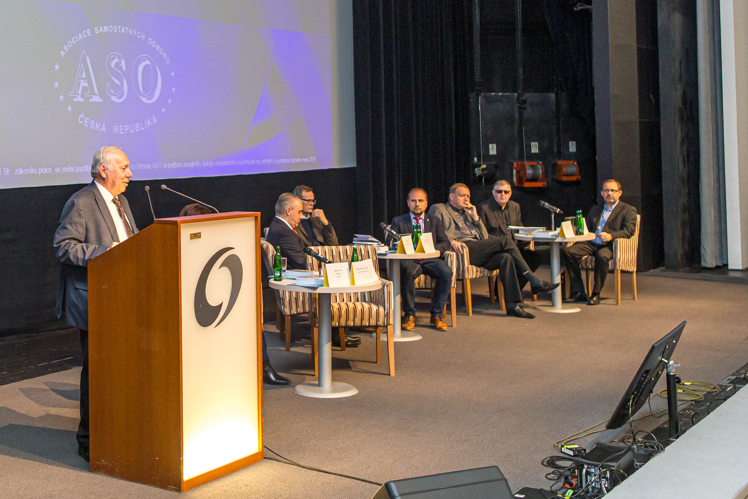

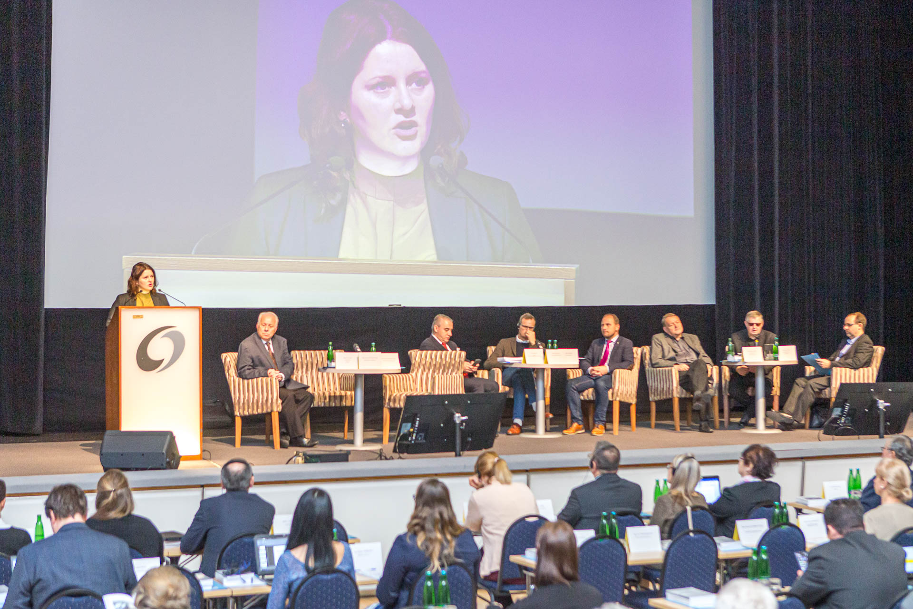

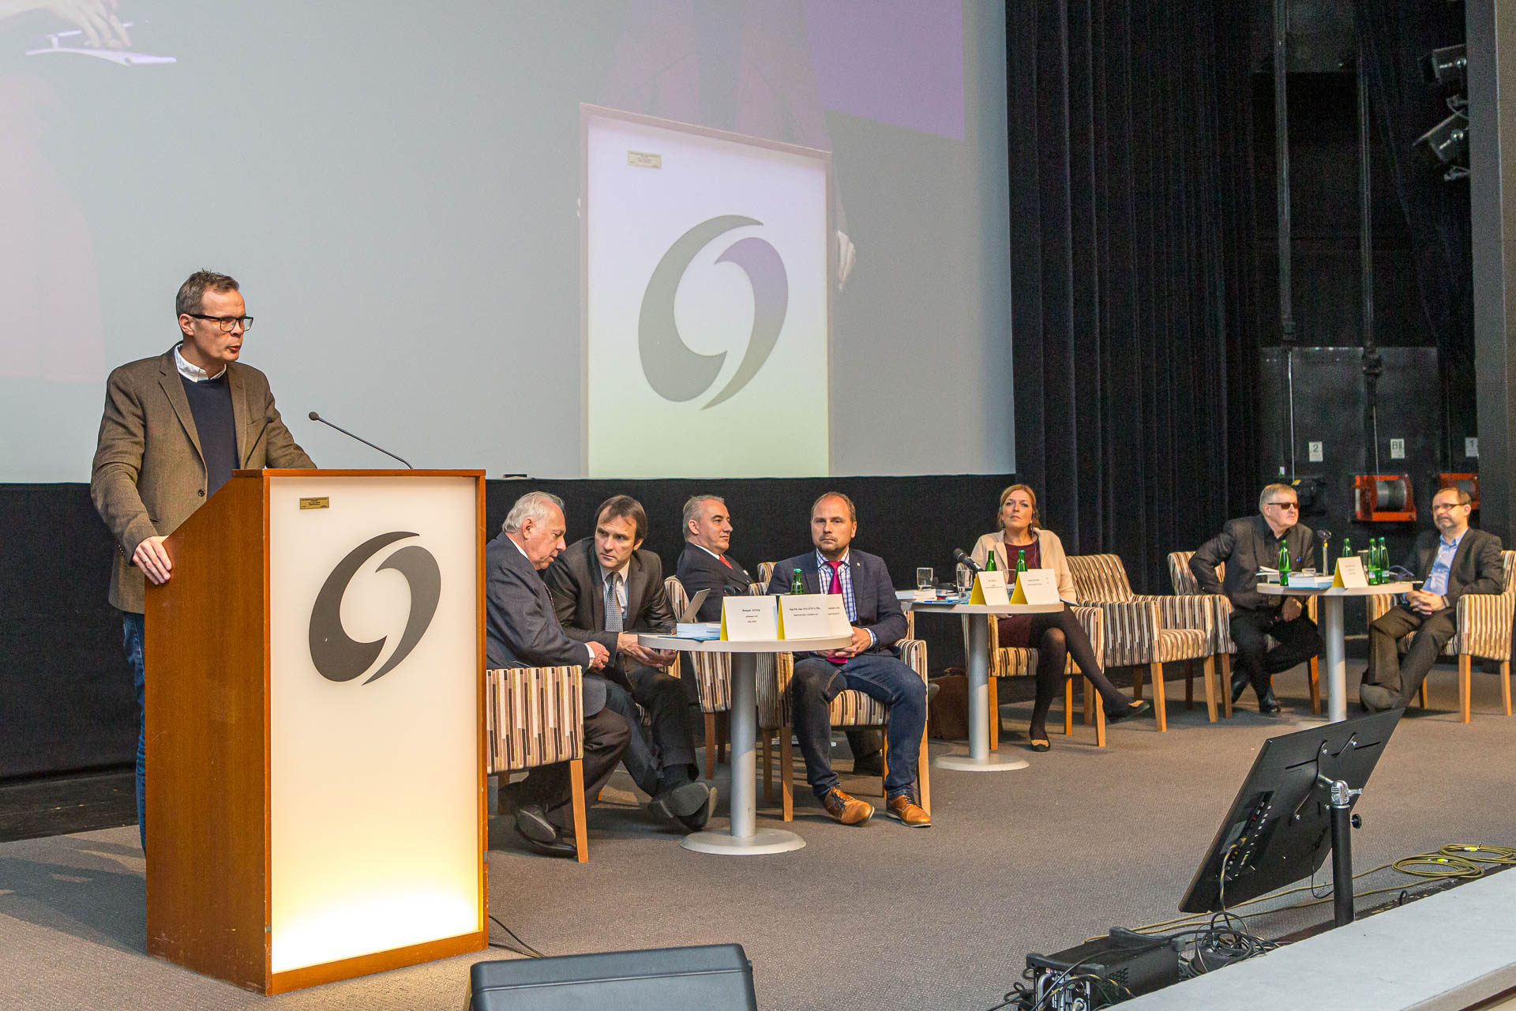

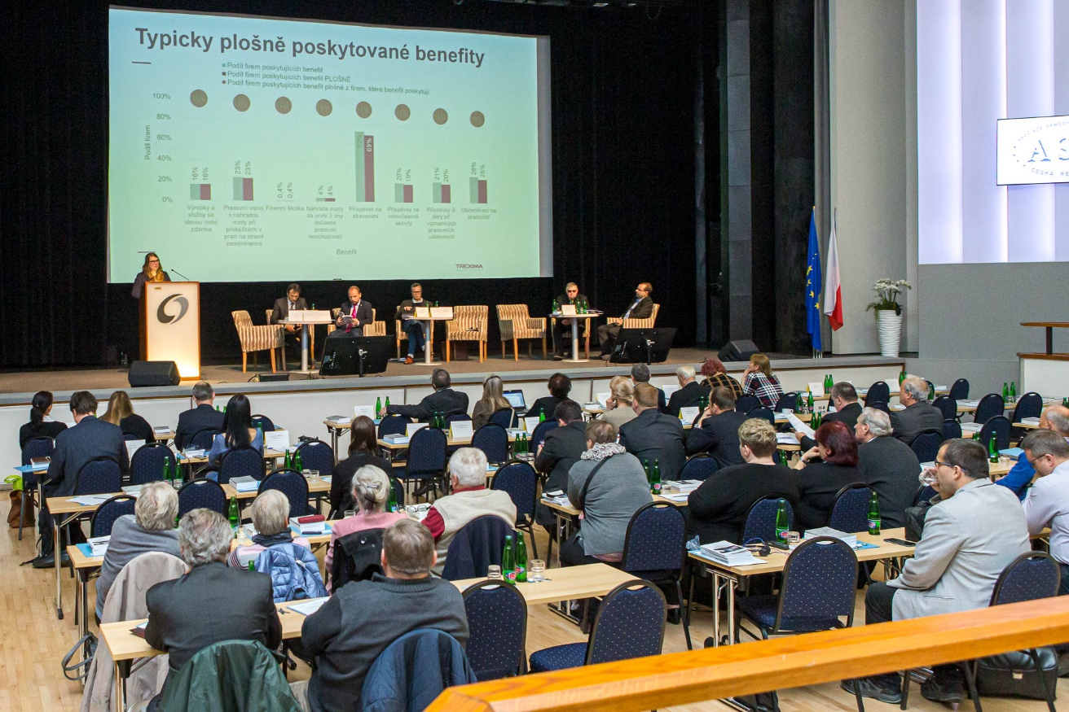

MEZINÁRODNÍ KONFERENCE
"BUDOUCNOST EVROPSKÉHO ZEMĚDĚLSTVÍ 2019"
11. PROSINCE 2019

Pod záštitou prezidenta ČR Miloše Zemana a ministra zemědělství Miroslava Tomana se ve středu 11. prosince uskutečnila v Praze mezinárodní konference "Budoucnost evropského zemědělství 2019", kterou uspořádala skupina Identita a demokracie, která působí v Evropském parlamentu.

Za organizátory konference vystoupil v úvodním projevu europoslanec Ivan David, který je členem Výboru pro zemědělství a rozvoj venkova (AGRI) Evropského parlamentu. Upozornil, že pokud jde o zemědělskou politiku EU, tak bruselská administrativa, ať již jde o Evropskou komisi a její výkonné a poradní orgány, v současné době vyžaduje od evropských zemědělců mnohem více než mohou sami splnit. Svoji roli v tom hraje i ta skutečnost, že ve srovnání se životem lidí ve městech, jsou na tom venkované mnohem hůře. Konstatoval, že venkov se vylidňuje. Mladí lidé odcházejí do měst a obyvatelstvo na vesnicích stárne. Rovněž pokud jde o příjmy obyvatel, mzdy na venkově jsou také nižší než dostávají lidé, kteří žijí ve městech. Výsledkem je, že lidé na venkově mají mnohem nižší kupní sílu oproti spoluobčanům ve městech.

Pokud jde o perspektivy evropského zemědělství, je zapotřebí investovat do jeho další modernizace, robotizace a digitalizace. V tom by měly sehrát svoji pozitivní úlohu evropské orgány, přičemž negativním výstupem v rámci diskuse o rozpočtu EU je fakt, že je navrhováno snížení rozpočtu pro zemědělství. Je to do určité míry dáno i tím, že počet lidí, kteří pracují v zemědělství, postupně klesá a proto také zájmy evropských farmářů nejsou v orgánech EU tak vyslyšeny, poznamenal Ivan David. V souvislosti s ochranou přírody a životního prostředí, což je velmi výrazná tendence, která se nyní prosazuje, je vidět na evropském venkově i nárůst počtu volně žijících šelem, zejména vlků. Ochránci přírody a životního prostředí totiž tvrdí, že lidé na venkově by se měli s vlky naučit koexistovat. Ovšem když vlci strhnou ovce či jiná hospodářská zvířata, tak farmáři pochopitelně požadují od státu finanční kompenzace. Jenže, jak říkají farmáři, někdy ani tato finanční kompenzace nenahradí ztrátu, když je stádo ovcí vlky napadeno a řada oveček je potrhána a zardoušena. To je téma, které je nutné do budoucna řešit, shodli se na tom během úvodního vystoupení Ivana Davida někteří účastníci konference.

Ivan David se dále věnoval důsledkům agrárního zahraničního obchodu, a to zejména v souvislosti s uzavřením dohody se zeměmi Mercosuru (společného trhu zemí Latinské Ameriky). Zároveň podotkl, že tyto země se snaží proniknout na evropský trh a přitom se nedrží evropských standardů. Přičemž podotkl, že sice na jedné straně z této dohody bude těžit například průmysl, ale zájmy zemědělců již tak chráněny nejsou.

Společná zemědělská politika EU by měla vycházet z vlastních podmínek jednotlivých zemí

Poté se ujal slova tajemník Agrární komory ČR Jan Doležal, který prohlásil, že jedním z nových trendů budoucí Společné zemědělské politiky (SZP) EU po roce 2020, má být i snížení administrativní zátěže. Přičemž citoval nedávná slova ministra zemědělství Miroslava Tomana o tom, že zemědělci by měli mnohem více času trávit na polích a nikoliv u počítače. Tím měl Jan Doležal na mysli skutečnost, že administrativa, kterou orgány EU požadují po evropských farmářích, de facto neustále roste, ačkoliv by měla být podle proklamací orgánů EU, snižována.

V této návaznosti Jan Doležal poznamenal, že když Česká republika v roce 2004 do EU vstupovala, již tehdy bylo orgány EU slibováno zjednodušení administrativní zátěže. Lidé na venkově si slibovali, že prožijí hodnotnější život. Faktem je, že digitalizace a robotizace v posledních letech do zemědělství aktivně a intenzivně vstupuje, zejména v oblasti dálkového ovládání výrobních procesů, ale jsou zde další záležitosti, které bude nutné řešit. Podle Jana Doležala v souvislosti s připravovanými tezemi nové SZP na období po roce 2020, Česká republika zastává názor, že by si jednotlivé členské země EU měli vytvořit zemědělskou politiku podle svých vlastních podmínek. Přičemž připomněl, že ochrana životního prostředí se promítne i do ekonomiky zemědělců v jednotlivých zemích EU. Konstatoval, že pokud se lidé na venkově mají uživit, měly by tomu odpovídat i výkupní ceny zemědělských produktů. Přičemž se dá říci, že v současné době tyto výkupní ceny stagnují.

Jan Doležal dále zdůraznil, že evropské zemědělství musí zůstat konkurenceschopné. V této souvislosti upozornil na dohodu se zeměmi Mercosuru, kdy sice tato dohoda může otevřít trhy řadě evropských výrobků, ale v zemědělství tak vzniká vyšší stupeň konkurenčního prostředí. Načež zároveň poznamenal, že se zvyšují investiční nároky pro zemědělce v EU s tím, že existují rozdílné podmínky mezi jednotlivými zeměmi. Poukázal například na to, že Česká republika požaduje, aby byla podpora citlivých komodit zakotvena v návrhu nové Společné zemědělské politiky, zvláště když řada zemí EU pěstování citlivých komodit otevřeně či skrytě podporuje. Uvedl, že by se neměly snižovat i ostatní podpory zemědělcům.

V závěru svého vystoupení Jan Doležal upozornil na skutečnost, že velké zemědělské podniky museli vykazovat, že mají většinu svých příjmů ze zemědělské činnosti, zatímco u malých farem převažovalo vykazování agroturistiky. Česká republika proti tomu v orgánech EU vystupovala. Výsledkem bylo, že v rámci diskuse o podobě nové SZP se v roce 2018 od tohoto výkaznictví ustoupilo, načež se tato podmínka znovu vrací v návrhu na Společnou zemědělskou politiku po roce 2020. Takže Česká republika se bude snažit v orgánech EU vysvětlit kompetentním činitelům EU, že z ekonomického a organizačního hlediska je to každoroční výkaznictví neúnosné.

Lidské zdroje v evropském zemědělství

Do úvodního bloku mezinárodní konference o evropském zemědělství byl zařazen i příspěvek profesora Luboše Smutky z České zemědělské univerzity v Praze, který se věnoval problematice lidských zdrojů v evropském zemědělství. Konstatoval, že tuto problematiku je nutné vnímat v širších souvislostech, protože ve venkovském prostoru žijí zhruba tři miliardy lidí, načež z toho asi jedna miliarda lidí se zabývá zemědělstvím. Zároveň uvedl, že jsou výrazné rozdíly ve vývoji ekonomicky aktivní populace pracující v zemědělství v různých částech světa. Ekonomický vývoj v souvislosti s postupující globalizací, který si prožívají jednotlivé země, vede také k tomu, že se trvale snižují počty lidí. Týká se to i Evropské unie, ale také i České republiky. Přičemž upozornil, že existují velmi výrazné diference z hlediska postavení zemědělství v národní ekonomice jednotlivých zemí EU. Je to dáno i tím, že specifickým rysem unijního zemědělství je jeho duální charakter, kdy původně převážná většina evropských zemědělských podniků byla rodinného charakteru. A kdy tyto farmy, o velikosti do 20 hektarů, byly hlavním cílem podpory do zemědělství. Ovšem postupně v podmínkách sílící ekonomické konkurence začalo docházet ke snižování celkového počtu farem a k celkové změně podoby celého agrobyznysu. Postupující trend snižování počtu lidí pracujících v zemědělství vedl i k využívání outsourcingu. Tedy k tomu, že malé farmy využívají služeb jiných výrobních společností.

Luboš Smutka dále uvedl, že populace lidí pracujících v zemědělství ve světě, ale zejména v Evropě, stárne. Podíl farmářů do 35 let věku je velmi tristní. V současné době je velmi složité přilákat mladé lidi jít pracovat do zemědělství. Je to i důsledek charakteru práce v zemědělství, kdy nejde o klasickou pracovní činnost, ale je to o životním stylu zemědělců, kdy pracují po celý rok, za každého počasí. Ovšem s postupující modernizací, robotizací a digitalizací není to již lopotná dřina, jak v povědomí mnoha lidí ještě přežívá tento názor z minulosti. Mladí lidé by to měli vnímat již tak, že dochází k ulehčení od tradiční fyzické práce. Ale jak z výkladu Luboše Smutky vyplynulo, na druhé straně řada lidí pracujících na venkově má pouze základní vzdělání, přičemž moderní technika vyžaduje vysokoškolské či alespoň středoškolské vzdělání. To je ale problém nejen České republiky, ale i celé EU. Má-li se zemědělství dále rozvíjet, je nutné přistoupit k tomu, že bude definováno Zemědělství 4.0. To je odpověď na to, jak dál do budoucna.

Podmínka aktivního zemědělce v návrhu SZP znovu na pořadu dne

Dalším vystupujícím řečníkem na konferenci byl náměstek ministra zemědělství Jiří Šír, který je odpovědný za řízení sekce EU a zahraničních vztahů. Ve svém vystoupení hovořil o tom, že právě nyní zažíváme klíčové období vyjednávání o budoucí Společné zemědělské politice EU po roce 2020, kdy probíhá intenzivní debata o tom, jak bude znění nové SZP nakonec formulováno. Konstatoval, že základním cílem EU je zvýšit produkci zemědělských výrobků, dále podporovat zavádění technického pokroku do zemědělské výroby a v neposlední řadě i zajištění práce a života obyvatelstva. To v podstatě znamená zajistit plynulé zásobování potravinami občanů jednotlivých zemí, což také vyžaduje i stabilitu trhu v EU. Nyní také je v návrhu SZP vyjádřena i vysoká podpora ochraně životního prostředí.

Dále poznamenal, že cílem Společné zemědělské politiky je podpora chytrému a diverzifikovanému zemědělství. Zároveň podotkl, že zemědělci nesouhlasí s předloženým návrhem na nižší rozpočet v kapitole zemědělství, ale naopak požadují alespoň zachování rozpočtu v kapitole zemědělství na stávající úrovni, jako tomu bylo pro období let 2014 - 2020. Současně uvedl, že Česká republika navrhuje, aby bylo stanoveno přechodné období, než bude odsouhlaseno definitivní znění nové SZP na léta 2021 - 2027. V této souvislosti uvedl, že není pravda, že v evropském zemědělství fungují jen malé, rodinné farmy, ale v jednotlivých členských zemích existují i střední a velké farmy.

Ve svém vystoupení se Jiří Šír věnoval i tomu, že v návrhu SZP se znovu objevila definice aktivního zemědělce, která byla předloni zrušena, a která vyžaduje, aby zemědělci každoročně prokazovali, že jejich hlavní činností je zemědělství. Podle Jiřího Šíra by tato podmínka měla být dobrovolná pro jednotlivé státy. V této návaznosti hrozí nebezpečí, že by zemědělcům, kteří nemají jako hlavní zdroj příjmů zemědělskou činnost, byly omezeny dotace. Přičemž definice, co je a co není zemědělská činnost, zatím není ještě schválena. Takže není jasné, zda by na dotace neměl nárok ten, kdo pracuje jako truhlář, zatímco lesník ještě ano. Uvedený návrh na zavedení pojmu aktivní zemědělec by mohl znamenat, že o dotace by nemohli žádat ti, kteří mají příjem i z dalších činností.

I nadále odmítáme zastropování přímých plateb na hektar

K hlavním řečníkům mezinárodní konference o dalším směřování evropského zemědělství patřil i ministr zemědělství Miroslav Toman, který se omluvil, že z vážných pracovních úkolů se dostavil na konferenci o něco později. Ve svém vystoupení v podstatě shrnul postoje České republiky vůči návrhu nové Společné zemědělské politiky po roce 2020. V úvodu svého projevu zdůraznil, že Česká republika i nadále odmítá zastropování přímých plateb na hektar.

Zároveň konstatoval, že v souvislosti se změnou klimatu se mění ve světě i v EU celkový pohled kudy a kam by se mělo ubírat zemědělství. Nyní se zdůrazňuje ochrana životního prostředí, kdy se vyžaduje úprava hospodaření na zemědělské půdě. Přičemž se vyzývá k tomu, aby do půdy bylo přidáváno mnohem více organické hmoty. V této souvislosti ministr Miroslav Toman poznamenal, že právě opatření, že jedna plodina se bude pěstovat na maximálně 30 hektarech a poté musí být pěstována jiná plodina, je zacíleno tím směrem, aby to pomohlo ochraně zemědělské půdy a k zadržení vody v krajině. Spolu s tím uvedl, že se Česká republika může vykázat nižší spotřebou glyfosátů, kdy se jejich podíl v roce 2018, oproti roku 2017, snížil o 25 %. Zatímco v Německu a Rakousku, které jsou nám dávány často za vzor, mají dvakrát vyšší spotřebu glyfosátů než je tomu u nás.

V další části svého vystoupení ministr Miroslav Toman uvedl, že cílem krajinných opatření, která jsou v České republice přijímána, je zabezpečení vodních zdrojů, což se má uskutečnit prostřednictvím výstavby malých vodních nádrží. Ministerstvo zemědělství má v plánu do konce volebního období upravit cca 1200 rybníků, aby těmto novým trendům vyhovovaly.

Miroslav Toman neopomněl se věnovat i kůrovcové kalamitě, kdy hlavním cílem je obnova lesů u nás. Proto také Lesy České republiky omezily plánovanou těžbu smrků, aby se uvolnily kapacity pro těžbu dřeva napadeného kůrovcem.

Ministr zemědělství se také zaměřil i na problematiku našeho potravinářství. Připomněl, že české potraviny mají při kontrolách kvality nejnižší počet závad v rámci EU. To je dáno principem dobře fungujícího systému kontrol u nás. Poté se zmínil o problému dvojí kvality potravin. Uvedl, že jde o problém velkých nadnárodních firem. Podle něho Evropská komise vzala tento problém na vědomí a měl by se do budoucna řešit. Dále hovořil o postupující digitalizaci a robotizaci v zemědělství, přičemž zdůraznil, že i v budoucnosti budou zemědělci chodit pracovat na pole.

Vývoj evropského zemědělství a důsledky brexitu

Statutární ředitel akciové společnosti Agrokoncern Petr Blahynka se věnoval problematice vývoje evropského zemědělství a důsledkům brexitu. V úvodu svého vystoupení poznamenal, že v roce 1990, když u nás začaly společenské a ekonomické změny, bylo nám slibováno, že ekonomickou úrovní doženeme sousední Německo, a to do dvaceti let. Skutečnost je však taková, že jsme po třiceti letech Německo sice dohnali, ale pouze na jeho úroveň počátků 90. let minulého století. Zatímco s postupem let se ekonomické nůžky, bohužel, i nadále rozevírají. Vysvětlil to názorně tím, že EU je třeba chápat jako motorový vlak, kde prvních pět vozů jsou nejsilnější ekonomiky pěti nejvýznamnějších států EU, kdy jejich ekonomický potenciál tvoří 70 % HDP v EU. Potom následujíc další státy EU, ať již jako další motorové vozy o nižším výkonu HDP, či jako vozy první nebo druhé třídy. Zároveň poznamenal, že snaha o vytvoření společného evropského státu vedla Velkou Británii k tomu, že chce vystoupit z EU. Načež podotkl, že z ekonomického hlediska to bude znamenat, že v EU nastane přebytek 5 % zemědělské produkce. Přičemž 2 % i nadále odebere Velká Británie a zůstanou 3 %, které se musí někde na trhu EU udat. Pravděpodobně bude to, že zahraniční obchodní řetězce se toto potravinářské zboží budou snažit prodat v nových členských zemích EU.

V další části svého vystoupení se Petr Blahynka zaměřil na otázku modernizace, robotizace a digitalizace zemědělské výroby, což se například v USA odrazilo v budování hermeticky uzavřených hal, kde se pěstuje zelenina, která nepotřebuje žádnou chemii a kdy se tam využívá například i dusíková atmosféra. Mimochodem, v této souvislosti uvedl, že známé JZD Slušovice, pod vedením tehdejšího jeho předsedy Františka Čuby, již v roce 1981 obdobnou halu vybudovalo, což byl v podstatě první projekt tohoto druhu na světě. Ovšem ten posléze z určitých důvodů zanikl. V této návaznosti Petr Blahynka dále uvedl, že jestliže v 60. letech minulého století vznikala u JZD přidružená výroba, tak pro budoucnost světového zemědělství se jeví jako možné řešení propojení průmyslové a zemědělské výroby v jednom ekonomickém celku.

Obchod se zemědělskými komoditami v Evropě

Předseda Zemědělského svazu ČR Martin Pýcha hovořil o situaci na trhu zemědělských komodit v Evropě. Konstatoval, že v roce 2050 se zvýší spotřeba potravin, takže by to mělo vést k vyšší výrobě potravin živočišného i rostlinného původu. Uvedl, že Evropa je v současné době největším exportérem potravin na světě, ale na druhé straně se do Evropy dovážejí potraviny z USA, které předběhly Brazílii, která byla dovozcem potravin ještě v nedávné době. Dalšími velkými dovozci potravin do Evropy jsou Čína a Ukrajina. Je to, podle Martina Pýchy, dáno tím, že Evropa je stále více otevřená z hlediska zahraničního obchodu, to je vývozu a dovozu zboží. Makroekonomicky to může pro Evropu působit pozitivně, ale pokud jde o ceny zemědělských výrobků, které zemědělci produkují, působí to až devastačně, zdůraznil Martin Pýcha. V současné době nastává obrovská koncentrace zemědělské výroby, přičemž v České republice i nadále jsou v médiích prezentovány myšlenky rozčlenění velkých zemědělských farem na malé farmy rodinného charakteru, což není v rovnováze s vývojem ekonomiky ve světovém zemědělství. Příkladem této situace může být například i fakt, že mlékárny v sousedním Německu nemají dostatek mléka od německých farmářů, protože se jim produkce mléka v rodinných farmách již díky koncentraci zemědělské výroby nevyplatí, tak to řeší dovozem mléka od českých zemědělců.

V další části programu konference zazněly příspěvky věnované bezpečnosti práce, současnému stavu půdního fondu v Evropě a dalším tématům. Každopádně význam této konference pro orientaci toho, kterým směrem by se české zemědělství, v návaznosti na současný vývoj světového a evropského zemědělství, mělo ubírat, byl velkým přínosem.

PhDr. Miroslav Svoboda

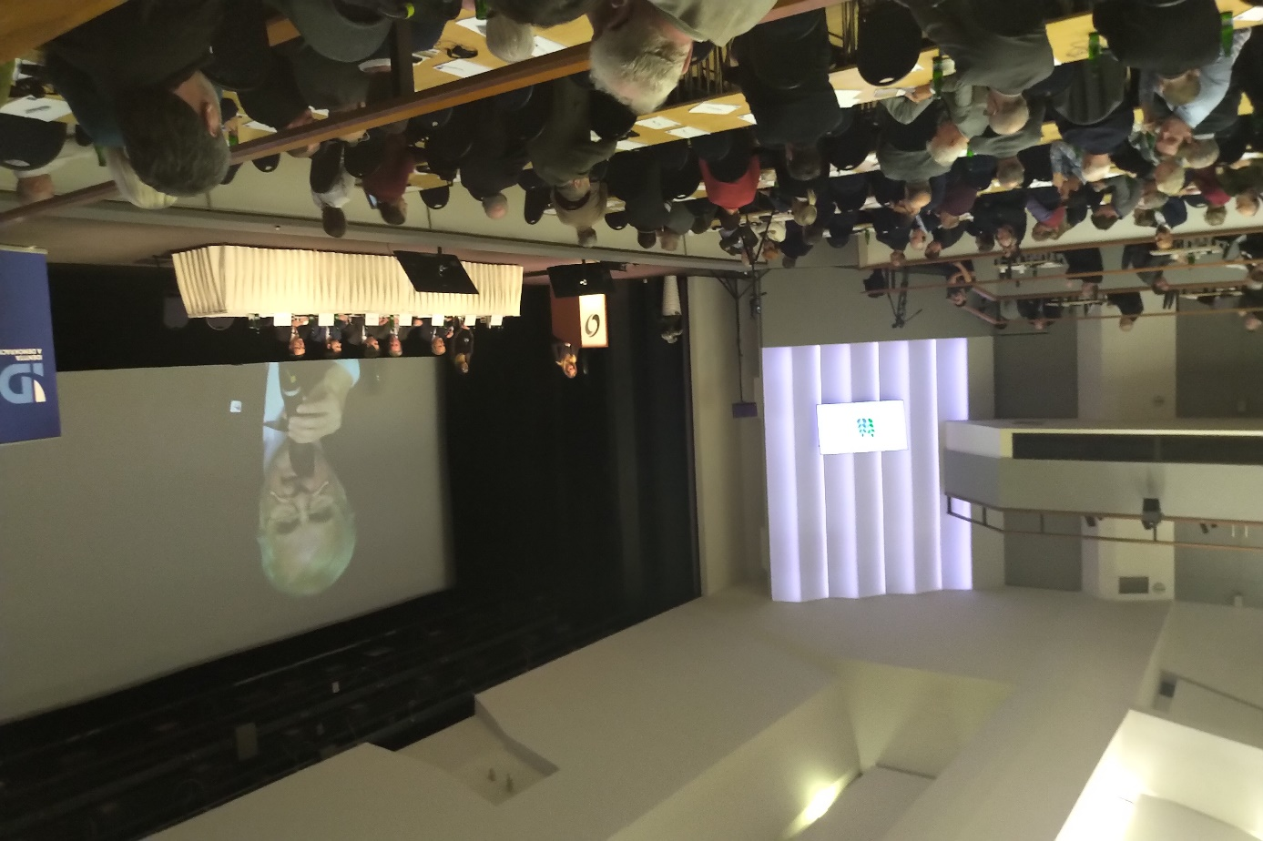

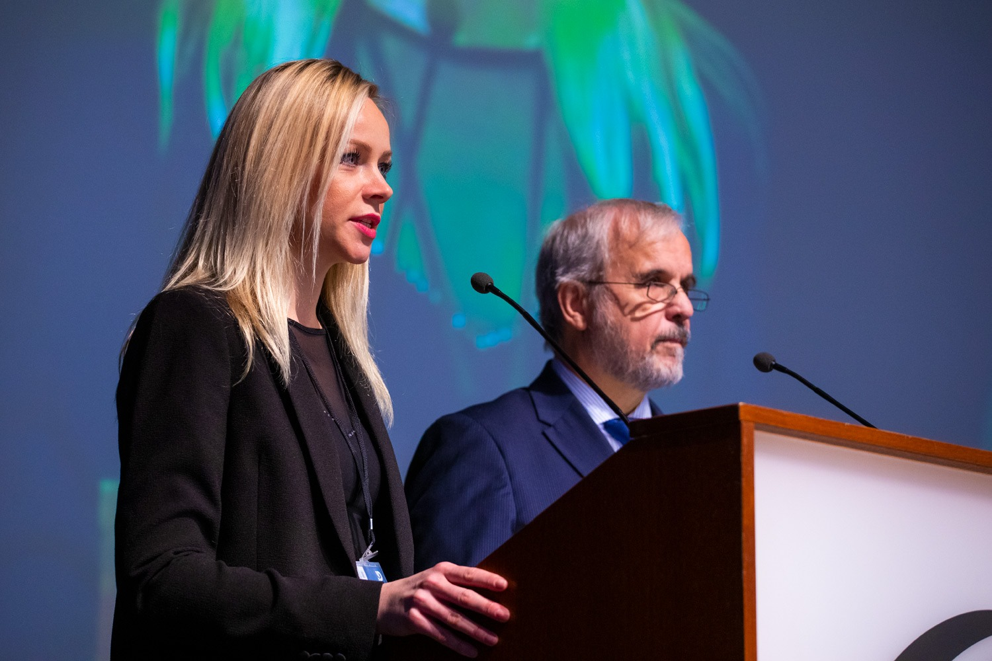

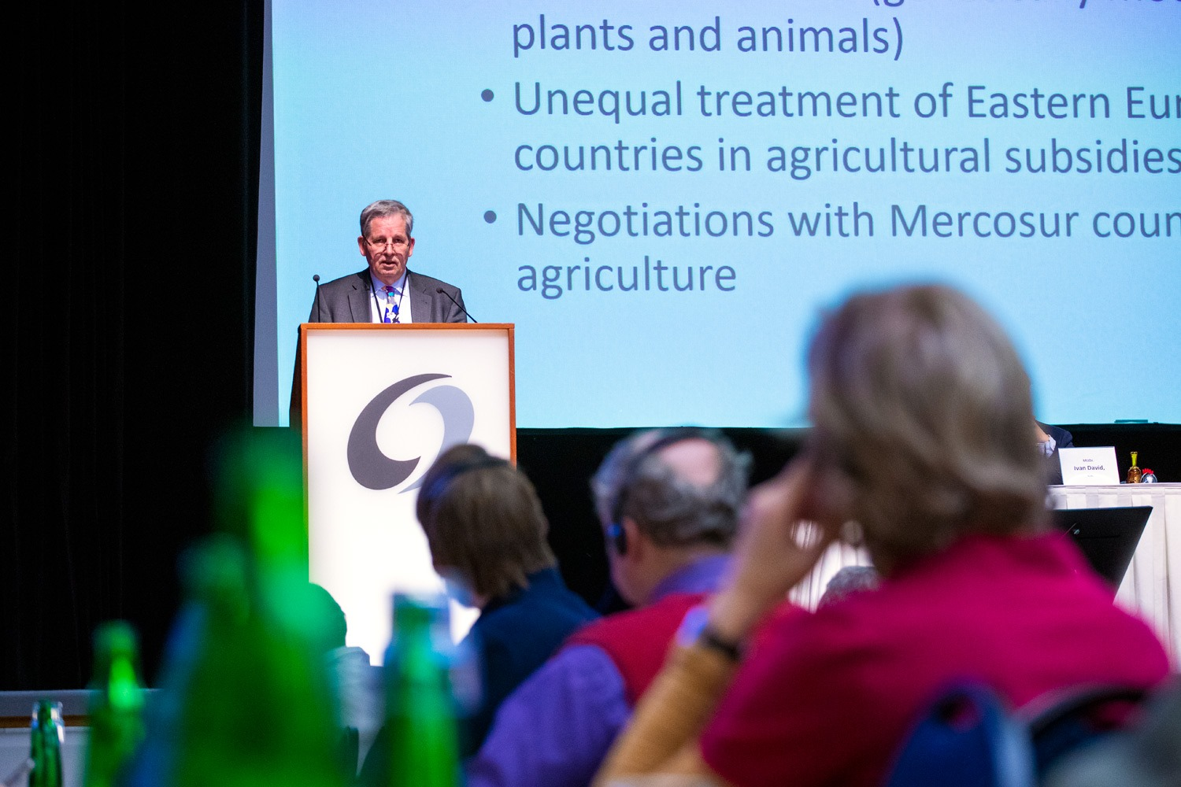

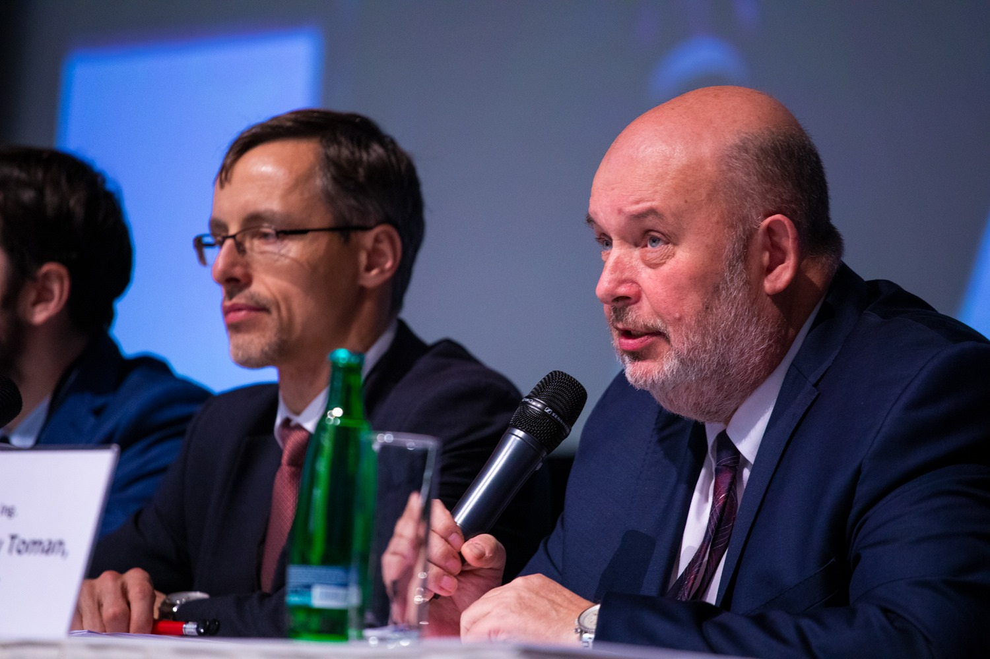

MPSV POČÍTÁ S DŘÍVĚJŠÍM ODCHODEM DO DŮCHODU
PRO NÁROČNÉ PROFESE

Komise pro spravedlivé důchody připravila návrh na změnu v důchodovém systému České republiky, a to dřívější odchod do důchodu pro náročné profese. Ministerstvo práce a sociálních věcí tento návrh bude předkládat k projednání do vlády.

Podstatou tohoto návrhu je, že by se za každých deset let práce v rizikových podmínkách mohl věk nástupu na odpočinek snížit o rok a pobíraná penze zvednout v průměru o tisícikorunu.

Novela, která má být hotova v červnu 2020, má podle legislativního plánu "umožnit odchod z trhu práce pracovníkům, u nichž je zvýšená pravděpodobnost opotřebení a přitom omezené možnosti rekvalifikace ". Lidé mohou do penze dřív chodit už nyní, snižuje se jim za to ale důchod. Těm, kteří pracovali v náročných profesích, by se penze trvale krátit neměl. Naopak by se mohla zvýšit.

Po posledním jednání komise pro spravedlivé důchody její předsedkyně Danuše Nerudová řekla, že by se dřívější důchod mohl týkat pracovníků v takzvané čtvrté kategorii. Těm hrozí v zaměstnání vážné ohrožení zdraví i s používáním ochranných pomůcek. V roce 2017 jich v evidenci bylo 13 304. Zhruba 4 000 z nich bylo přes 50 let. Pracovali třeba jako obsluha důlních zařízení, řezači plamenem, svářeči, slévači, brusiči, kamnáři či zedníci.

U zaměstnanců v kategorii 3 a R2 by dřívější penze byla výsledkem kolektivního vyjednávání. Záleželo by tedy na dohodě odborů a zaměstnavatelů. Do třetí kategorie spadalo předloni 416 600 pracovníků, a to třeba obsluha zařízení na zpracování kovů, specializované zdravotní sestry či montážní dělníci. Nad 50 let bylo víc než 140 000 z nich. V kategorii R2 bylo 46 873 lidí.
Podle těchto počtů by tak v budoucnu mohlo mít na dřívější penzi nárok skoro půl milionu lidí. Starobní důchod nyní pobírá asi 2,4 milionu lidí.

Dřívější penze by se měla lidem v náročné profesi podle plánu vyplácet stejně jako ostatním z veřejného důchodového systému. Zaměstnavatelé by ale platili u pracovníka vyšší odvody, a to o pět procentních bodů. Tyto dodatečné příjmy by od 40 let podle propočtů ministerstva práce a sociálních věcí na pokrytí výdajů nestačily. Nejvyšší by byl schodek v 60. letech.

Podle projednávaného materiálu by se za každých 184 směn v rizikových podmínkách snížil důchodový věk o měsíc. Pokud by člověk měl jít řádně do penze v 65 letech a náročnou profesi by dělal 20 let, jeho řádný důchodový věk by činil 63 let. Stejně jako dosud by k tomu mohl jít do penze i dřív. Pokud by tedy nastoupil do důchodu dva roky před termínem, bylo by to v 61 letech. Mohl by naopak ale v práci také zůstat déle. Kdyby pracoval rok navíc, končil by v 64 letech.

Do důchodu mohou v České republice odcházet dřív jen horníci, a to o sedm let. Pokud nastoupí do předčasné penze, tak až deset let. Prosadila to v minulém volebním období Sobotkova vláda ČSSD, ANO a lidovců. Hlavním důvodem bylo zavírání dolů. Do roku 1993 existovaly důchodové kategorie. Ve třetí byla většina zaměstnanců, ve druhé lidé z náročnějších provozů a v první pracovníci z rizikových míst. Pro získání penze stačilo ve druhé a první kategorii odpracovat méně let.

Zdroj: Komise pro spravedlivé důchody

VÝVOJ PRŮMĚRNÝCH MEZD VE 3. ČTVRTLETÍ 2019

Ve 3. čtvrtletí 2019 vzrostla průměrná hrubá měsíční nominální mzda na přepočtené počty zaměstnanců v národním hospodářství proti stejnému období předchozího roku o 6,9 %, reálně se zvýšila o 4,0 %. Medián mezd činil 29 549 Kč.

Ve 3. čtvrtletí 2019 činila průměrná hrubá měsíční nominální mzda (dále jen "průměrná mzda") na přepočtené počty zaměstnanců v národním hospodářství celkem 33 697 Kč, což je o 2 163 Kč (6,9 %) více než ve stejném období roku 2018. Spotřebitelské ceny se zvýšily za uvedené období o 2,8 %, reálně se tak mzda zvýšila o 4,0 %. Objem mezd vzrostl o 7,0 %, počet zaměstnanců o 0,1 %.

Proti předchozímu čtvrtletí činil růst průměrné mzdy ve 3. čtvrtletí 2019 po očištění od sezónních vlivů 1,6 %.

Medián mezd (29 549 Kč) vzrostl proti stejnému období předchozího roku o 6,7 %, u mužů dosáhl 31 909 Kč, u žen byl 26 887 Kč. Osmdesát procent zaměstnanců pobíralo mzdu mezi 15 680 Kč a 52 531 Kč.

V 1. až 3. čtvrtletí 2019 dosáhla průměrná mzda 33 429 Kč, v meziročním srovnání činil přírůstek 2 233 Kč (7,2 %). Spotřebitelské ceny se zvýšily za uvedené období o 2,8 %, reálně se mzda zvýšila o 4,1 %.

Průměrné měsíční hrubé mzdy

Z hlediska mezd se letošní rok vyznačuje zpomalujícím růstem, který je zároveň nižší než loňské hodnoty. Údaje za 3. čtvrtletí 2019 navazují na ekonomický vývoj, průměrná mzda (33 697 Kč) vzrostla nominálně ke stejnému období roku 2018 o 6,9 %.

V reálném vyjádření byl však mzdový růst výrazně slabší - mzdy aktuálně vzrostly o 4,0 %, zatímco v celém předchozím roce 2018 to bylo o 5,3 % a v roce 2017 o 4,2 %. Viníkem je vyšší inflace (index spotřebitelských cen).

Mzdový růst byl mnohem méně diferencovaný v jednotlivých odvětvích než vývoj počtu zaměstnanců. S jedinou výjimkou byl všude meziroční nominální nárůst více než pětiprocentní. Uvedenou výjimkou byla veřejná správa a obrana s nárůstem 4,9 %. Naopak výsledek ve vzdělávání s hodnotou 11,1 % znamenal nejvyšší mzdový nárůst ze všech odvětvových sekcí. Nejvyšší průměrnou mzdu najdeme v informačních a komunikačních činnostech s úrovní 57 785 Kč, ta vzrostla meziročně o 5,5 %. Druhou příčku má peněžnictví a pojišťovnictví, kde se průměrná mzda zvýšila o 8,8 % na 56 191 Kč. Třetí příčku si pak s odstupem drží odvětví výroba a rozvod elektřiny, plynu, tepla a klimatizovaného vzduchu s 46 376 Kč, kde najdeme aktuálně nárůst o 7,1 %.

V ubytování, stravování a pohostinství vzrostla průměrná mzda o 6,9 % a stále zůstává na nejnižší úrovni (20 214 Kč) ze všech odvětví. Druhá nejnižší průměrná mzda je v administrativních a podpůrných činnostech, kde vzrostla o 7,9 % na hodnotu 22 639 Kč. V obchodě (velkoobchod a maloobchod; opravy a údržba motorových vozidel) vzrostla průměrná mzda o 6,8 % na 31 702 Kč. V průmyslových odvětvích byl mzdový růst celkově slabší (6,2 %), v dominantním zpracovatelském průmyslu o 6,1 %, který se tak dostal na 32 917 Kč.

V zemědělství, lesnictví a rybářství mzdy vzrostly o 7,4 % na 27 961 Kč.

Z hlediska statistiky pracovní doby bylo 3. čtvrtletí 2019 charakteristické vyšším počtem odpracovaných hodin, ve srovnání se stejným obdobím předchozího roku odpracoval průměrný zaměstnanec takřka o čtyři hodiny více za měsíc; naopak objem placené neodpracované doby se snížil.

Regionální vývoj

Krajské výsledky nepřináší žádná překvapení pro někoho, kdo sleduje vývoj posledních let. Rozpětí nárůstu průměrné mzdy bylo vcelku úzké 5,9 - 7,7 %. Zvýšení mezd se nejvýrazněji projevilo ve Středočeském kraji (7,7 %), který má mzdovou úroveň druhou nejvyšší (34 058 Kč) po Praze a dále v Královéhradeckém kraji (7,6 %), který má úroveň spíše běžnou (31 310 Kč). Naopak nejnižší mzdový přírůstek byl v Praze (5,9 %). Tam jde o dlouhodobý vývoj, který hlavní město postupně přibližuje ostatním krajům. Přesto je zde stále výrazný odstup, průměrná mzda je v Praze 41 720 Kč. Druhý nejnižší přírůstek byl v Jihočeském kraji (6,3 %), kde je úroveň mezd aktuálně 30 704 Kč. Karlovarský kraj zůstal nadále regionem s nejnižší mzdovou úrovní, která ještě jako jediná nepřekročila třicetitisícovou hranici (29 941 Kč), když meziroční nárůst byl 7,0 %.

Mediány a decilové rozpětí mezd

Informace za 3. čtvrtletí 2019 obsahuje také údaj o mzdovém mediánu, který je vypočtený z matematického modelu distribuce výdělků a ukazuje mzdu prostředního zaměstnance, tedy běžnou mzdovou úroveň, zároveň byly vypočteny také krajní decily. Ve 3. čtvrtletí 2019 byl medián 29 549 Kč, o 1 863 Kč (o 6,7 %) vyšší než ve stejném období předchozího roku. Mzdové rozpětí zůstalo široké, desetina zaměstnanců s nejnižšími mzdami pobírala výdělky pod hranicí 15 680 Kč (dolní decil, D1), opačná desetina měla naopak mzdy nad hranicí 52 531 Kč (horní decil, D9). Nízké mzdy se však zvyšovaly poněkud rychleji než vyšší, dolní decil se meziročně zvýšil o 8,5 %, horní decil o 7,0 %, nejpomaleji rostla oblast prvního kvartilu (6,3 %).

Decilové rozdělení mezd podle pohlaví

Třebaže mzdy žen vzrostly meziročně výrazněji v celé šíři distribuce, muži měli stále značně vyšší mzdovou úroveň; ve 3. čtvrtletí 2019 byla mediánová mzda žen 26 887 Kč, zatímco u mužů byla 31 909 Kč, tedy vyšší o cca 5 tis. Kč (resp. 19 %). Zároveň byly mzdy mužů rozprostřené v podstatně větší šíři, zejména oblast vysokých výdělků je notně vyšší než u žen, ženy měly horní decil 45 728 Kč, a muže 58 338 Kč, čímž je vyšší o 28 %. U nízkých výdělků se rozdíl projevuje méně, ženy měly dolní decil 15 139 Kč, muži pak 16 234 Kč, tedy vyšší o 7 %.

Vývoj českého trhu práce - 3. čtvrtletí 2019

Ukazatele českého trhu práce se letos příliš nemění. Míra nezaměstnanosti setrvává na evropsky nejnižší úrovni 2,2 %, 3. čtvrtletí přineslo též udržení míry zaměstnanosti na vysoké úrovni 75,2 %. Růst nominální průměrné mzdy o 6,9 % byl výsledkem kompromisu finančních možností podniků a jejich přetrvávající vysoké poptávky po pracovní síle. Dvě pětiny mzdového nárůstu pohltila inflace.

Zaměstnanost, nezaměstnanost a nahlášená volná pracovní místa

Výsledky výběrového šetření pracovních sil (VŠPS) ukazují setrvávání na vrcholu hospodářského cyklu. Zaměstnanost se udržela nad hranicí 5,3 milionu osob. Třebaže po sezónním očištění čísla ukazují drobný mezičtvrtletní pokles; 3. čtvrtletí 2019 tak přineslo míru zaměstnanosti 75,2 % ve věkové skupině 15-64 let. Výrazné jsou pokračující změny ve věkové struktuře, které znamenají klesání počtu mladších pracujících osob do 40 let a na druhé straně nárůst zaměstnaných ve vyšším věku, zejména ve věkové skupině 45-49 let, ale výrazně též u 55-59 let a starších 65 let.

Nárůst poptávky podniků po pracovní síle je nadále velmi silný. Úřad práce vykazuje počet nahlášených volných pracovních míst, kterých na konci října 2019 spočetl 337 tis., což je drobný pokles proti předchozímu měsíci. Dosažitelných uchazečů o zaměstnání ve věku 15-64 let bylo evidováno 177 tis. Podíl nezaměstnaných osob (počet v evidenci ÚP poměřený k obyvatelstvu) poklesl na 2,6 %.

Celkový počet nezaměstnaných dle VŠPS (definice ILO - osoby aktivně hledající práci) ve 3. čtvrtletí 2019 dosáhl hodnoty 114,9 tis. osob, po sezónním očištění čísla ukazují mezičtvrtletní nárůst o 8,4 tis. osob. Obecná míra nezaměstnanosti se dostala na hodnotu 2,2 %. Meziročně klesl o 5,7 tis. i počet dlouhodobě nezaměstnaných, ten se snížil na 30,7 tis. osob, více než rok tak bylo bez práce 26,7 % nezaměstnaných.
V České republice je také značný počet osob, které nepracují, aktivně si práci nehledají, ale ve VŠPS uvádějí, že by pracovat chtěly. Tato nevyužitá pracovní rezerva se meziročně snížila o 12,4 tis. na 98,0 tis. osob, nejméně v historii měření. Stoupající ekonomická aktivita obyvatel je patrná zejména u žen.

Evidenční počet zaměstnanců přepočtený na plně zaměstnané

Předběžné údaje podnikové statistiky ČSÚ ilustrují letošní stagnaci na trhu práce svými ukazateli, především v růstu evidenčního počtu zaměstnanců. Ve 3. čtvrtletí 2019 ve srovnání se stejným obdobím minulého roku přibylo 5,4 tis. zaměstnanců přepočtených na plně zaměstnané, to je relativní nárůst pouze o 0,1 %, čímž jsme se dostali na hodnotu 4 075,3 tis. Tento ukazatel rostl od roku 2014, hodnoty meziročního nárůstu kolísaly, až se aktuálně růstový trend takřka zastavil.

Z hlediska jednotlivých odvětví jsou tendence různorodé, poklesy se očividně soustředí do primárního a sekundárního sektoru, tedy do zemědělství a průmyslu. Rozhodně není novinkou klesání počtu zaměstnanců v neperspektivní těžbě a dobývání, kde jde naopak o dlouhodobý vývoj. Tam aktuálně ubylo 4,3 %, tj. 1,0 tis. přepočtených počtů zaměstnanců. Naopak signifikantní z hlediska ekonomického cyklu - a též početně nejvýznamnější - je úbytek ve zpracovatelském průmyslu, kde meziročně ubylo pracovních míst o 16 tis., tj. 1,4 %.

S tím souvisí i propad v odvětví administrativní a podpůrné činnosti, kde převažují agenturní zaměstnanci pracující převážně také na místech v průmyslu. Tam poklesl počet o 6,5 tis., což je vzhledem k velikosti odvětví relativní úbytek o 3,3 %. Z terciárního sektoru služeb, kde zaměstnanci obecně přibývali, značně vyčnívá peněžnictví a pojišťovnictví, kde počet poklesl o 1,4 tis., což je relativní úbytek o 1,9 %.

V zemědělství ubylo 1,9 tis. míst, což je relativně méně o 2,0 %. Objevil se i drobný pokles ve stavebnictví (0,5 tis.; 0,2 %), kterému se jinak ekonomicky dařilo. V kulturních, zábavních a rekreačních činnostech byl menší pokles o 0,3 tis. (0,6 %), v odvětví doprava a skladování počet zaměstnanců stagnoval (0,0 tis.).

Největší relativní nárůst byl v menším odvětví činnosti v oblasti nemovitostí (5,2 %). Setrvalý je růst počtu zaměstnanců v odvětví informační a komunikační činnosti, aktuálně 2,4 tis., relativně 2,0 %. Absolutně největší počet přírůstek byl v tržních odvětvích ve velkoobchodě a maloobchodě, kde přibylo 6,0 tis., tj. 1,2%. Profesní, vědecké a technické činnosti zaměstnaly o 4,2 tis. více zaměstnanců (2,4 %).

V odvětvích s dominancí státu narostl počet zaměstnanců nejvíce ve vzdělávání (8,3 tis.), následován zdravotní a sociální péčí (5,5 tis.). Ve veřejné správě a obraně přibylo 0,9 tis. zaměstnanců.

Zdroj: Český statistický úřad

Průměrná hrubá měsíční mzda v ČR v jednotlivých odvětvích
za 3. čtvrtletí 2019

Odvětví Průměrná měsíční mzda na přepočtené
počty zaměstnanců
přírůstek (úbytek) proti
3. čtvrtletí 2018
Kč Kč %
___________________________________________________________________________
Česká republika celkem 33 697 2 163 6,9
v tom:
Zemědělství, lesnictví a rybářství 27 961 1 926 7,4
Těžba a dobývání 36 166 2 157 6,3
Zpracovatelský průmysl 32 917 1 889 6,1
Výroba, rozvod elektřiny, plynu,
tepla a klimatizovaného vzduchu 46 376 3 057 7,1
Zásobování vodou, odpady a sanace 29 615 1 914 6,9
Průmysl celkem 33 207 1 934 6,2
Stavebnictví 30 148 1 586 5,6
Obchod, opravy a údržba
motorových vozidel 31 702 2 007 6,8
Doprava a skladování 31 624 2 003 6,8
Ubytování, stravování, pohostinství 20 214 1 297 6,9
Informační a komunikační činnosti 57 785 3 021 5,5
Peněžnictví a pojišťovnictví 56 191 4 538 8,8
Činnosti v oblasti nemovitostí 29 050 1 670 6,1
Profesní, vědecké a technické činnosti 40 262 2 048 5,4
Administrativní a podpůrné činnosti 22 639 1 651 7,9
Veřejná správa a obrana,
povinné sociální zabezpečení 37 810 1766 4,9
Vzdělávání 34 489 3 436 11,1
Zdravotní a sociální péče 36 771 2 766 8,1
Kulturní, zábavní a rekreační činnosti 29 664 2 050 7,4
Ostatní činnosti 25 154 1 660 7,1

Průměrný evidenční počet zaměstnanců podle odvětví
ve 3. čtvrtletí 2019

Odvětví Průměrný evidenční počet zaměstnanců
přepočtený na plně zaměstnané
přírůstek (úbytek) proti
3. čtvrtletí 2018
v tis. v tis. %

Česká republika celkem 4 076,3 5,4 0,1
v tom:
Zemědělství, lesnictví a rybářství 96,8 - 1,9 - 2.0
Těžba a dobývání 22,9 - 1,0 - 4,3
Zpracovatelský průmysl 1 140,3 - 16,0 - 1,4
Výroba, rozvod elektřiny, plynu,
tepla a klimatizovaného vzduchu 34,7 0,8 2,4
Zásobování vodou, odpady a sanace 53,8 0,7 1,3
Průmysl celkem 1 251,6 - 15,5 - 1,2
Stavebnictví 208,4 - 0,5 - 0,2
Obchod, opravy a údržba
motorových vozidel 510,8 6,0 1,2
Doprava a skladování 265,7 0,0 0,0
Ubytování, stravování, pohostinství 126,3 1.5 1,2
Informační a komunikační činnosti 122,0 2,4 2,0
Peněžnictví a pojišťovnictví 72,5 - 1,4 - 1,9
Činnosti v oblasti nemovitostí 44.4 2,2 5,2
Profesní, vědecké a technické činnosti 180,9 4,2 2,4
Administrativní a podpůrné činnosti 193.9 - 6.5 - 3,3
Veřejná správa a obrana,
povinné sociální zabezpečení 297,6 0,9 0,3
Vzdělávání 298,5 8,3 2,8
Zdravotní a sociální péče 305,1 5,5 1,8
Kulturní, zábavní a rekreační činnosti 51,8 - 0,3 - 0,6
Ostatní činnosti 48,8 0,7 1,5

VÝVOJ SPOTŘEBITELSKÝCH CEN V LISTOPADU 2019

Spotřebitelské ceny vzrostly v listopadu proti říjnu o 0,3 %. Tento vývoj ovlivnil zejména růst cen v oddíle potraviny a nealkoholické nápoje a v oddíle bydlení. Meziročně vzrostly spotřebitelské ceny v listopadu o 3,1 %, což bylo o 0,4 procentního bodu více než v říjnu. Jednalo se o nejvyšší meziroční růst cen od října 2012.

Míra inflace vyjádřená přírůstkem průměrného indexu spotřebitelských cen z posledních 12 měsíců proti průměru předchozích 12 měsíců byla v listopadu 2,7 %.

Meziměsíční srovnání

Růst cen v oddíle potraviny a nealkoholické nápoje byl ovlivněn především vyššími cenami zeleniny o 4,5 %, ovoce o 3,4 %, vepřového masa o 4,1 %, sýrů a tvarohů o 2,0 %, uzenin o 1,4 % a cukru o 11,3 %. V oddíle bydlení vzrostly zejména ceny elektřiny o 1,4 %.

Na snížení celkové hladiny spotřebitelských cen působil v listopadu především pokles cen v oddíle pošty a telekomunikace, kde byly nižší ceny telefonních a faxových služeb o 2,2 %. V oddíle doprava se snížily ceny pohonných hmot a olejů o 0,6 %. Cena benzinu Natural 95, po pěti měsících poklesu, dosáhla hodnoty 31,95 Kč/l a byla tak nejnižší od letošního března. Z potravin klesly zejména ceny nealkoholických nápojů o 1,6 %, olejů a tuků o 3,3 %.

Ceny zboží úhrnem vzrostly o 0,4 % a ceny služeb zůstaly na úrovni měsíce října.

Meziroční srovnání

Meziročně vzrostly spotřebitelské ceny v listopadu o 3,1 %, což bylo o 0,4 procentního bodu více než v říjnu. Toto zrychlení meziročního cenového růstu bylo ovlivněno především cenami v oddíle potraviny a nealkoholické nápoje, a to částečně i vlivem jejich meziměsíčního poklesu v listopadu 2018. U řady potravin došlo buď k přechodu v růst z jejich říjnového poklesu, nebo ke zrychlení cenového růstu. Ceny mouky byly vyšší o 7,1 % (v říjnu pokles o 0,2 %) a ceny cukru o 13,5 % (v říjnu pokles o 6,9 %). Ceny vepřového masa v listopadu vzrostly o 13,3 % (v říjnu o 5,7 %), uzenin o 10,2 % (v říjnu o 8,4 %), ovoce o 16,2 % (v říjnu o 5,3 %) a zeleniny o 11,8 % (v říjnu o 2,5 %). Ke zmírnění meziročního cenového růstu došlo v oddíle alkoholické nápoje, tabák, kde ceny lihovin vzrostly o 2,2 % (v říjnu o 4,1 %).

Na meziroční zvyšování cenové hladiny měly v listopadu opět největší vliv ceny v oddíle bydlení, kde se zvýšily ceny nájemného z bytu o 3,8 %, vodného a stočného shodně o 2,6 %, elektřiny o 11,5 %, zemního plynu o 3,4 %, tuhých paliv o 1,0 %, tepla a teplé vody o 4,0 %. Další v pořadí vlivu byly ceny v oddíle potraviny a nealkoholické nápoje, kde vzrostly ceny masa o 7,8 %, jogurtů o 5,7 % a brambor o 23,5 %. Vliv na zvýšení celkové cenové hladiny měly také ceny v oddíle stravování a ubytování, kde byly vyšší ceny stravovacích služeb o 4,8 % a ceny ubytovacích služeb o 3,3 %.

Na meziroční snižování celkové cenové hladiny v listopadu nadále působily ceny v oddíle pošty a telekomunikace především vlivem cen telefonních a faxových služeb, které byly nižší o 4,1 %. Ceny v oddíle odívání a obuv klesly o 0,8 % a ceny v oddíle doprava o 0,1 %.

Ceny zboží úhrnem vzrostly o 2,9 % a ceny služeb o 3,7 %. Úhrnný index spotřebitelských cen bez započtení imputovaného nájemného (nákladů vlastnického bydlení) byl meziročně 103,1 %.

Meziroční změna průměrného harmonizovaného indexu spotřebitelských cen (HIP) 28 členských zemí EU byla podle předběžných údajů Eurostatu v říjnu 1,1 %, což bylo o 0,1 procentního bodu méně než v září. Nejvíce ceny vzrostly v Rumunsku (o 3,2 %). Naopak ve třech zemích EU ceny klesly, z toho nejvíce na Kypru (o 0,5 %). Na Slovensku se ceny v říjnu zvýšily o 2,9 % (v září o 3,0 %). V Německu byly ceny v říjnu i v září vyšší o 0,9 %. Podle předběžných výpočtů vzrostl v listopadu HICP v ČR meziměsíčně o 0,1 % a meziročně o 3,0 %. Bleskový odhad meziroční změny HICP pro eurozónu za listopad 2019 je 1,0 %.

Zdroj: Český statistický úřad

Vývoj spotřebitelských cen

Oddíl Předchozí Stejné období předchozího Míra
měsíc=100 roku=100 inflace
09/19 10/19 11/19
___________________________________________________________________________

Úhrn 100,3 102,7 102,7 103,1 102,7
v tom:
Potraviny a nealko 101,2 102,5 102,8 105,4 102,4
Alkohol a tabák 100,0 102,0 101,9 101,7 102,3
Odívání a obuv 100,5 98,4 99,2 99,2 98,6
Bydlení, voda,
energie, paliva 100,4 105,0 104,9 105,0 105,2
Zařízení domácností 100,2 101,4 101,8 102,4 101,5
Zdraví 99,4 103,1 103,0 102,5 103,3
Doprava 99,7 100,5 100,3 99,9 100,5
Pošty a telekomunikace 97,8 98,4 98,0 95,9 98,4
Rekreace a kultura 99,8 101,5 102,0 102,2 101,5
Vzdělávání 100,0 103,8 102,8 103,8 102,6
Stravování a ubytování 100,3 104,8 104,6 104,6 104,2
Ostatní zboží a služby 99,9 103,6 103,3 103,4 103,9

